福州大学| 2018纽约现代艺术创作营
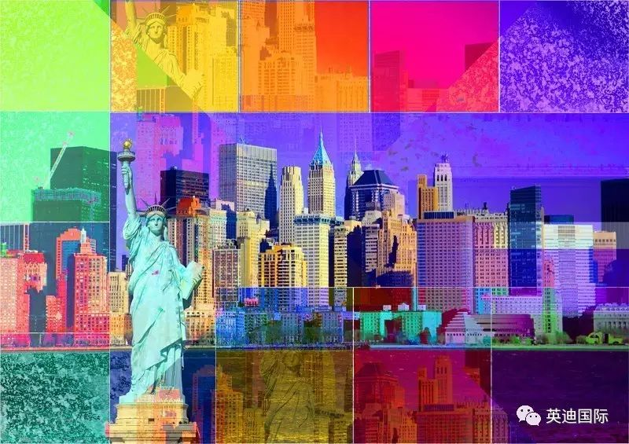
相比欧洲的艺术教育，美国是全球艺术院校中拥有最多专业的国家，除了素描、绘画、雕塑、陶艺、版画，还有纤维艺术、工业设计、摄影艺术、甚至电影学、建筑学……其中，纽约又以前卫、多元的艺术氛围，在艺术方面取得令世界瞩目的成就。
在纽约，不仅有重量级博物馆、世界级展出、全球顶尖的艺术名校，还有一个由众多艺术媒体支撑的成熟艺术市场，对于艺术学生而言，去纽约感受自由且权威的艺术之风，是艺术之路的一次朝圣之旅。作为全国创办最早的福建省规模最大的设计工艺美术高等院校——福州大学厦门工艺美术学院的学生，秉承着“明德至诚，博学远志”的校训，我们相信从怀旧文艺的布鲁克林街区、现代感十足的曼哈顿、切尔西街区的画廊，街头的行为艺术家、中央公园里的钢琴青年、地铁站内的鼓手和舞者，以及布鲁克林区遍布着的方方正正的旧工厂改造的艺术工作室，当日落之后，透过落地窗灯点亮白闪闪的房间，你隐约可以看到一些未完成的绘画和雕塑以及创作者的身影.....等这些场景与体验，都可以为我校的学生的艺术之路带去崭新的视角，同时美国高等艺术学府独一无二的教育方式，以及鼓励创新和独立思考的教学风格，能让我校的学生在思想、学术、个性和专业上更有所钻研、有所开拓、有所提升，更加大胆、有深度、有技巧地展示创意与作品。
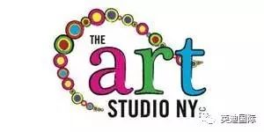
创作营五大特色
为了让全球学生有机会在暑期来到世界艺术之都—纽约，实现专业上的突破的同时，领略美国文化，体验大学生活。2018年纽约现代艺术创作营将包含如下五大特色：艺术创作工坊、沉浸式英语课堂、美东城市探索、世界师生友谊、美国大学生活体验，为你打开一扇通往世界的窗，同时你还将获得美国大学营会结业证书哦！
一、艺术创作工坊
艺术创作的授课导师为纽约当地知名艺术家和美国圣彼得大学艺术系的专业老师，他们将为学生开展每周6次的艺术创作工坊：
- 水彩
- 素描
- 作品创作与展示
- 美术展馆与画廊参观
- 纽约现代艺术氛围体验（街头艺术、美术设计工作室）
个性化地发展，师生之间多层次的教学互动以美式教学的方式，充分激发营员们在艺术方面的创造潜能，帮助学生提高艺术鉴赏水平和作品集创作功底，让学生们的艺术思想自由绽放。
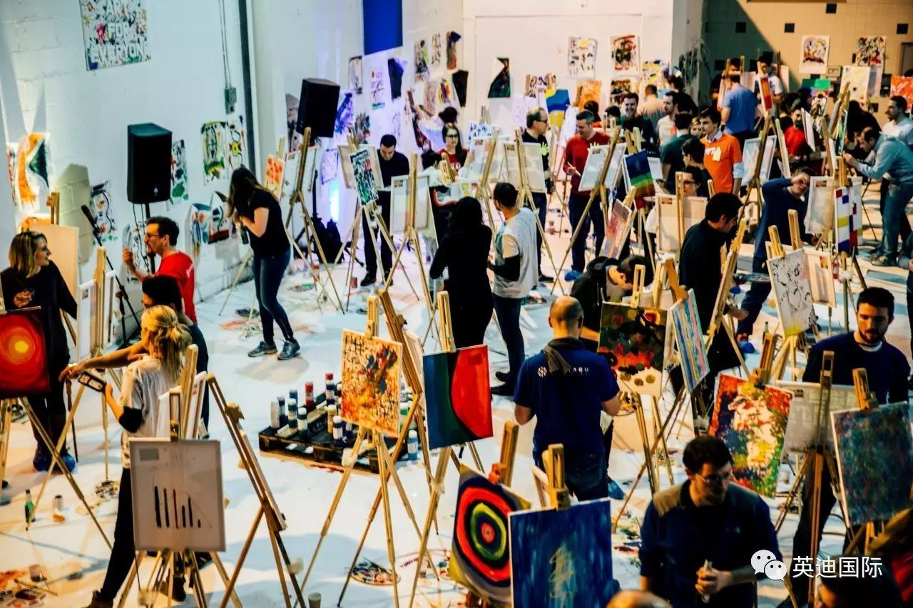
- 沉浸式英语课堂
美国教育除了注重学生的专业知识和技能以外，还注重培养学生的基本人文素养和语言沟通能力。
- TESOL认证的专业美国教师授课
- 每周18节沉浸式的英语教学课程
通过沉浸式的英文学习，有效地帮助学生提升口语水平，也同时也帮助学生更好地融入在地文化。
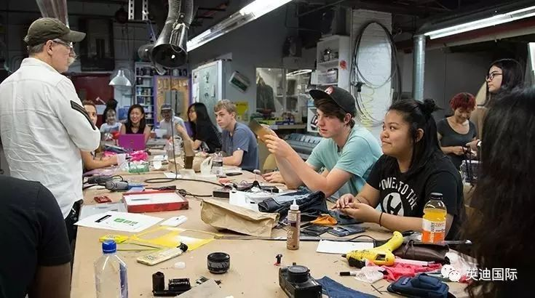
三、美东城市探索
周末与课余时间，我们美国领队老师将带领学生参观纽约以及华盛顿等城市的著名景点和人文艺术博物馆，如：
- 时代广场
- 中央公园
- 洛克菲勒中心
- 大都会博物馆
- 现代艺术博物馆
- 古根汉姆博物馆
- 切尔西画廊区
- 布鲁克林画廊和Flea艺术市集
- 纽约大学
- 哥伦比亚大学
- 白宫
- 五角大楼
- 史密斯博物馆
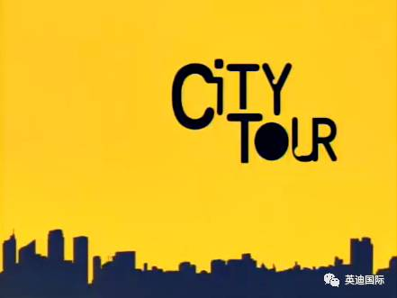
四、世界师生友谊
这是国际学生的盛会，学生们将和世界各国热爱艺术与文化的青年会聚，一起艺术创作，一起学习英语，一起生活和旅行，还有美国大学艺术导师、美国英语老师全程陪伴指导，学生们将在这建立一段不平凡的异国友谊。通过与相同专业不同国度的学生交流，激发学生们的艺术灵感。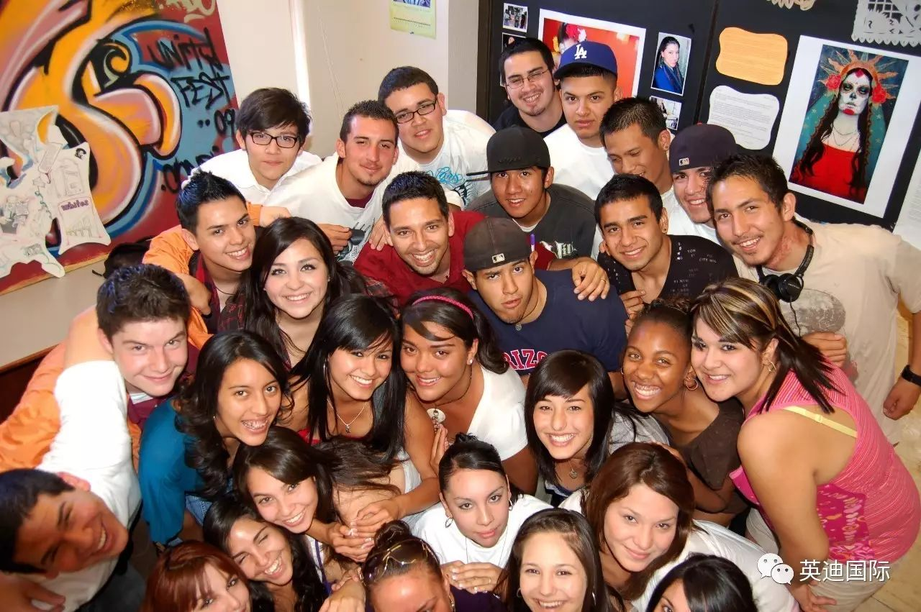
五、美国大学生活体验
营会期间，营员将入住美国圣彼得大学生宿舍，亲身体验美国大学的校园生活。在清风徐徐的夜晚，有趣的美式联谊活动，激动人心的体育赛事、优雅奔放的舞会以及许多你没有体验过的游戏活动，等着初来乍到的你。
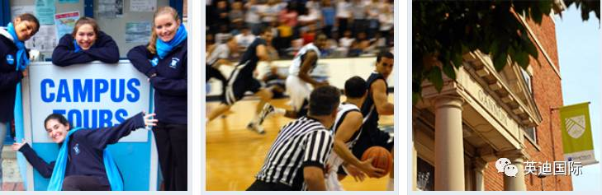
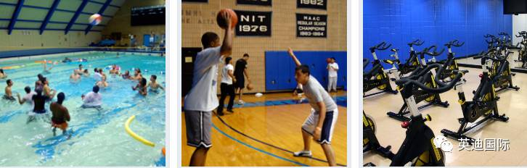

行 程 安 排
可选行程（注：可选择其中两周） ：
方案一：7月15日-7月30日（16天）
方案二：7月15日-8月5日 （22天）
注：主办方可根据当地的天气及航班情况对行程进行相应的调整
Sunday | Monday | Tuesday | Wednesday | Thursday | Friday | Saturday
Day1  抵达纽约    入住圣彼得大学宿舍 | Day2  迎新会和分班测试.  介绍艺术课程（分发材料和入门练习） | Day3  上午：英语课  午餐  下午：漫步第五大道和纽约中央公园 | Day4  上午：英语课  午餐  下午：参观纽约大都会艺术博物馆 | Day5  上午：英语课  午餐  下午：参观时代广场和洛克菲勒中心 | Day6  上午：英语课  午餐  下午：艺术工作坊–水彩课 I | Day7  参观曼哈顿下城区  
Day8  布鲁克林跳蚤市场,感受私人收藏品的二手交易集市 | Day9  上午：英语  下午：艺术工作坊–素描 | Day10  上午：英语  下午：现代艺术博物馆 | Day11  上午：英语  下午：艺术工作坊–水彩课II | Day12  上午：英语  下午：参观古根汉姆博物馆 | Day13  上午：英语  下午：艺术工作坊 | Day14  参观艺术名校或  华盛顿特区之旅  (可选项目)
Day15  探访艺术名校或华盛顿特区之旅  (可选项目)   | Day16  上午：英语  下午：  1.参观布鲁克林画廊  2.参观街头文化艺术 | Day17  上午：英语  下午：  1.艺术工作坊  2.参观街头文化艺术 | Day18  上午：英语  下午：参观切尔西画廊 | Day19  上午：英语  下午：  艺术工作坊–完成艺术作品的演讲准备工作 | Day20  上午：英语  下午：  1、艺术汇报演讲  2、游览曼哈顿 | Day21  送至机场  Day22  启程回国  回到温暖的家

旅 行 足 迹
- 曼哈顿——“陶醉之地”
纽约曼哈顿（英文：Manhattan）被誉为美国的经济 ，也是联合国总部大楼，众多跨国企业总部所在地，摩天大楼云集。世界名校，如哥伦比亚大学、纽约大学也在这里。曼哈顿下城有着著名的华尔街,百老汇剧场, 新世贸中心下城拥有着著名的南港码头,布鲁克林桥、曼哈顿桥、威廉斯伯格三座大桥...
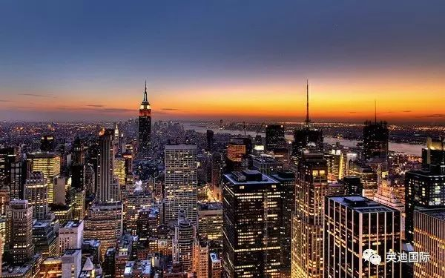

- 纽约大学——“常青藤名校, 艺术家摇篮”

作为全美TOP30名校，纽约大学被列为25所新常春藤名校之一。纽约大学较为偏重人文及社会科学，研究生院享有极高声誉。属下的帝势艺术学院(Tisch School of the Arts）是全美最佳艺术学院之一；此外，斯特恩商学院（Leonard N. Stern School of Business）蜚声全球，柯朗数学科学研究所是美国排名第一的应用数学研究机构；沙克房地产研究所（Schack）是美国房地产业界著名的高水平研究机构。法学院为全美最好的6所法学院之一。牙医学院享誉世界，2017泰晤士报世界大学排名第十，全美第二。
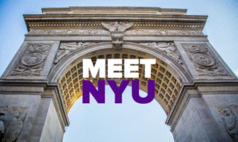
- 洛克菲勒中心——"美国繁荣和经济实力的象征"
洛克菲勒中心位于第五大道由石油大亨小约翰•洛克菲勒家族投资兴建，是美国繁荣和经济实力的象征，也是都市建筑学方面颇具兴趣的商业与娱乐中心。这座现代主义建筑是体现资本主义的地标性建筑。全国电视节目播送基地大都在此，国际许多公司的总部也设在这儿。下广场引人瞩目，那是城市的和平绿洲，飘扬着联合国的159面彩旗。在广场与5号大道之间的人行道两侧，呈现的是一个又一个的花圃。
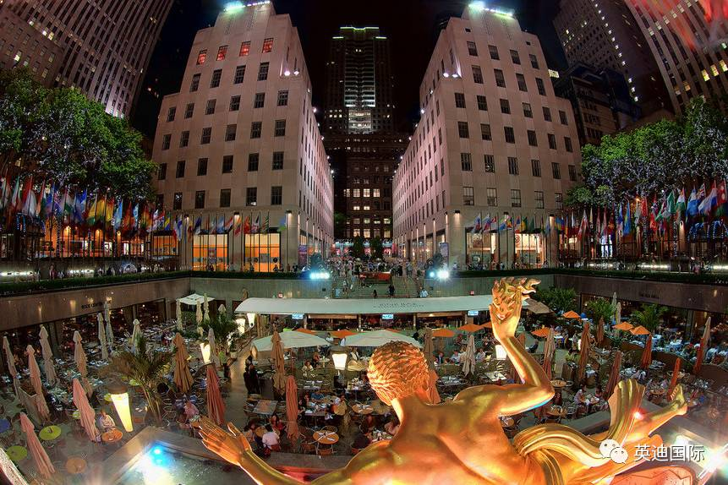
- 大都会艺术博物馆——世界四大博物馆之一
大都会艺术博物馆（Metropolitan Museum of Art)是美国最大的艺术博物馆，它是与英国伦敦的大英博物馆、法国巴黎的卢浮宫、俄罗斯圣彼得堡的艾尔米塔什博物馆齐名的世界四大博物馆之一，并与和其同在纽约的联合国总部一起，构成了人类过去跟未来的两大交汇点。截至目前，该馆目前共收藏有300万件展品。现在是世界上首屈一指的大型博物馆。
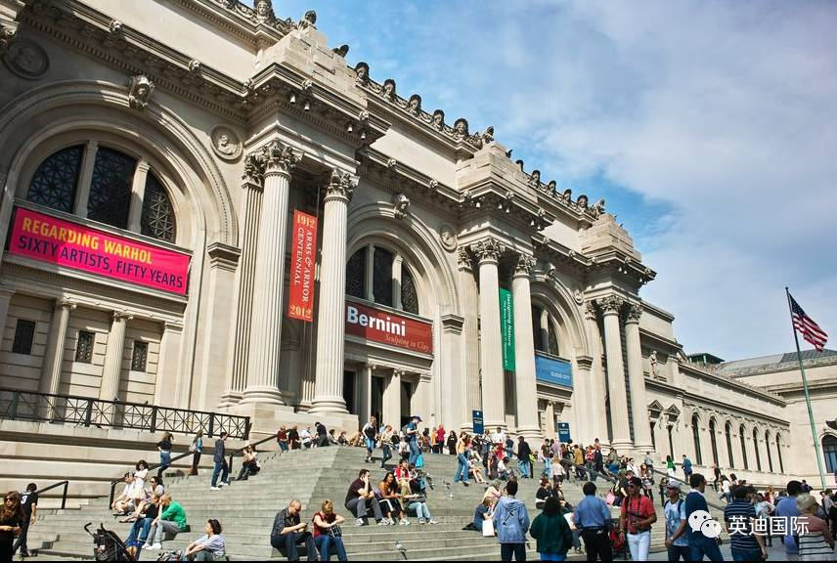
- 新现代艺术博物馆——媲美于大都会艺术博物馆
纽约现代艺术博物馆（MOMA）博物馆坐落在纽约市曼哈顿城中，是当今世界最重要的现当代美术博物馆之一，建于1929年夏天，最初以展示绘画作品为主，后来展品范围渐渐扩大，包括雕塑，版画，摄影，印刷品，商业设计，电影，建筑，家具及装置艺术等项目，其艺术品数量已达15万件之多。
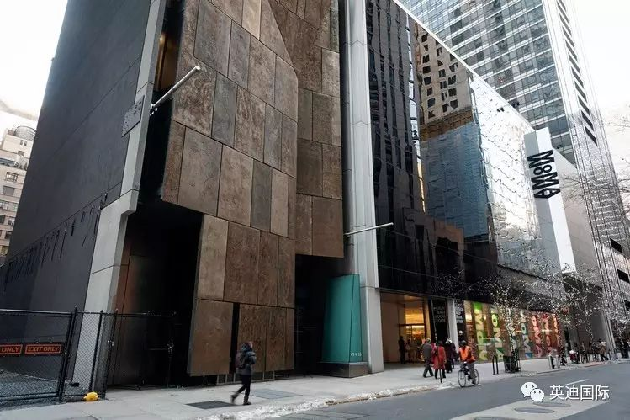
- 切尔西画廊区——纽约曼哈顿西区的艺术据点
由世界现代美术界有影响力的画廊组成的。从22街到26街,10th ave&11th ave为中心共有350多家画廊切尔西画廊主要经营的是当代艺术，充满了鲜活的新气象。今天切尔西是曼哈顿著名的艺术据点，充当着新艺术走向收藏的重要桥梁
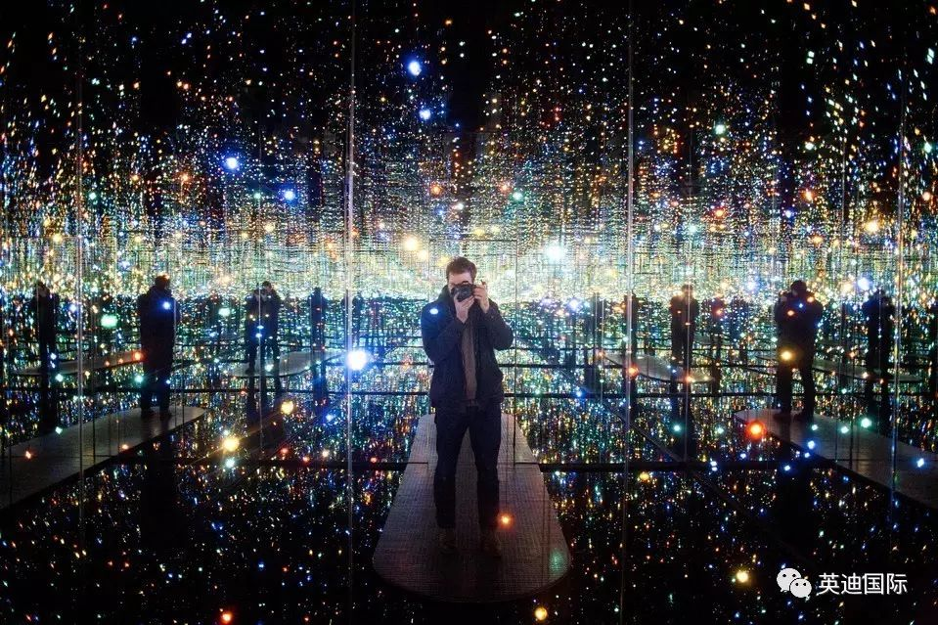
- 中央公园——“纽约后花园”
中央公园，不只是纽约市民的休闲地，更是世界各地旅游者喜爱的旅游胜地。1850年新闻记者威廉·布莱恩特在《纽约邮报》上进行公园建设运动之后。中央公园坐落在摩天大楼耸立的曼哈顿正中，是纽约最大的都市公园，也是纽约第一个完全以园林学为设计准则建立的公园。
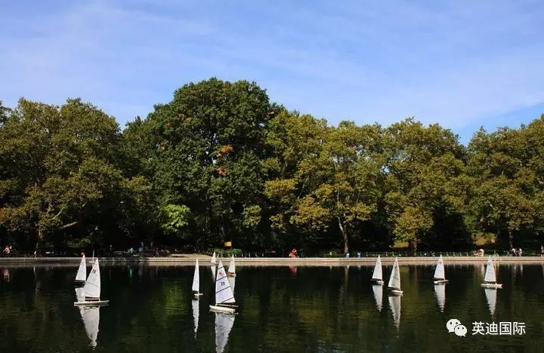
- 布鲁克林Flea Market(跳蚤市场)
这里被称为整个北美最棒的集市，Brooklyn Flea可以找到各种独一无二的美物。除了各种现在正流行的时尚元素，这里还有珠宝、家居装饰、手工制作的独特的婴儿玩具、唱片、家具等等。虽然这里不是专门的食物市场，但是它也有很多诱人的食物在此售卖。你能粗略察看到所谓的嬉皮文化扑面而来。
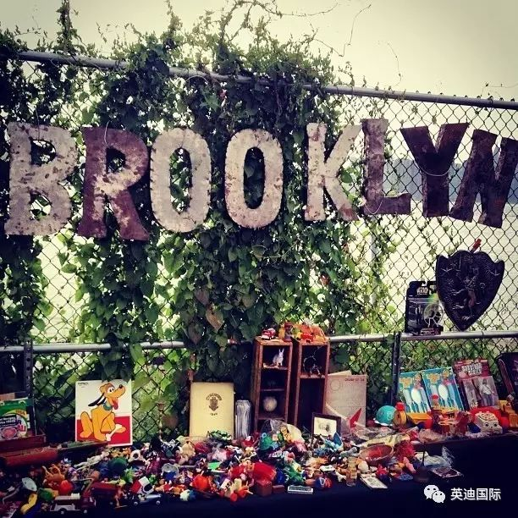
- 华盛顿特区---首都之行
华盛顿也被称华府，美国首都。著名景点有美白宫、国会大厦、五角大楼。华盛顿也是是美国的国家艺术中心。有世界知名的史密森尼博物馆（Smithsonian Museum）、约翰肯尼迪表演艺术中心。华盛顿还是美国朋克摇滚的重要中心，是新闻传播行业和电视剧拍摄的所在地。
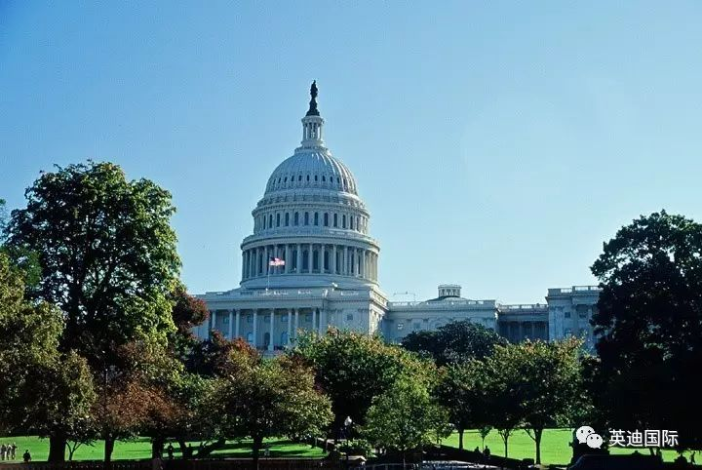
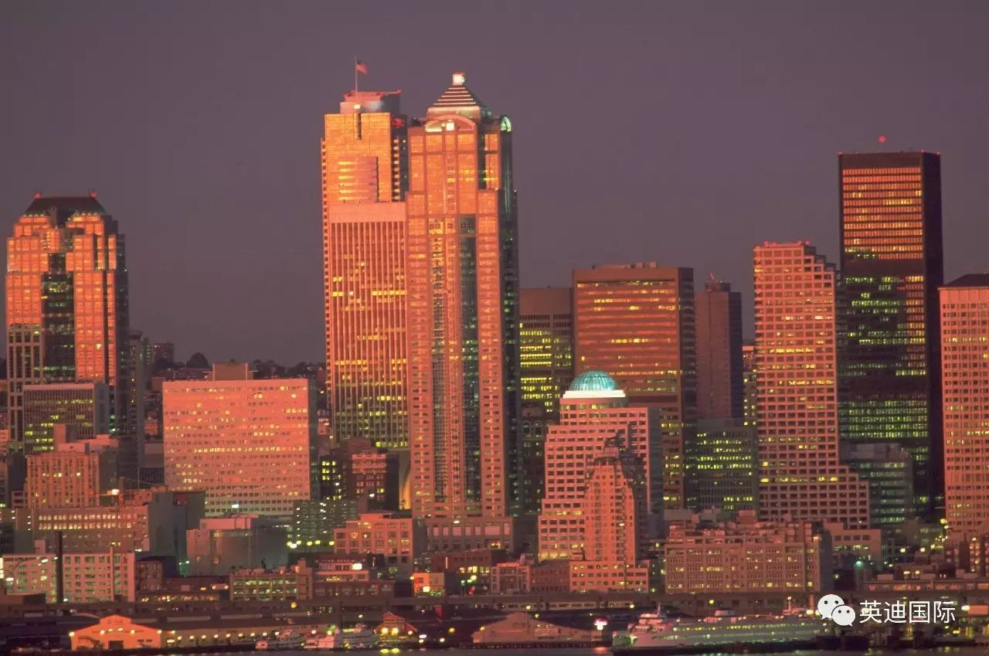
大学营地介绍
美国圣彼得大学(Saint Peter University)
圣彼得大学创建于1872年，雄伟壮观的教学楼隐没在素有“西华尔街”美誉的新泽西州泽西市，距离纽约曼哈顿金融中心8公里。 是“美国新闻与世界报道”评估的美国北部地区最负盛名的大学之一，并被美国财经期刊将该校评选为“全美最具价值增值院校”。
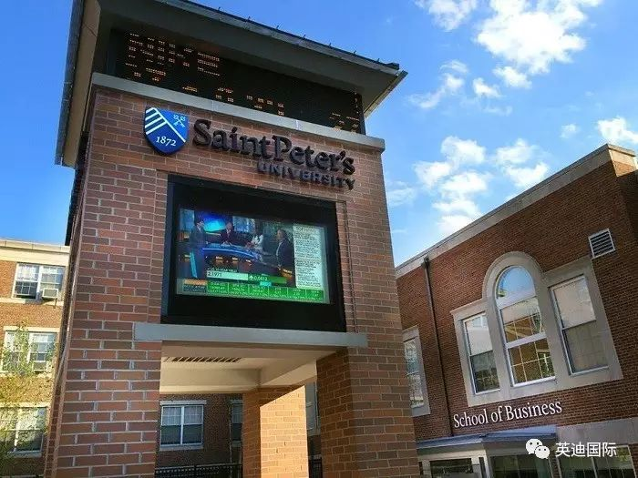
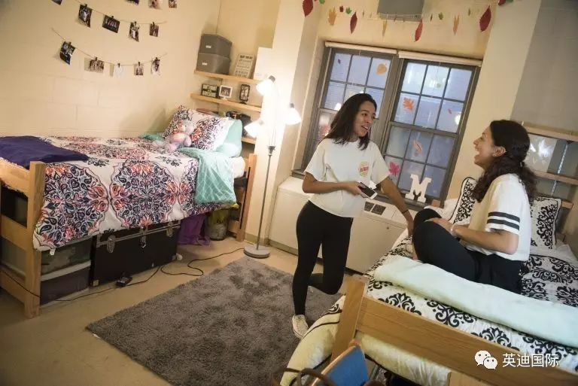
学生食宿
圣彼得大学安全整洁的校内学生宿舍，2位学生一个房间，共享洗浴间。每一个学生均有自己的床铺，书桌，书桌椅和衣橱。餐食包括周一到周五的早餐和晚餐，游览日的早午餐 , 非游览日的早午餐和晚餐。

招生对象：大学生及高中生
中国名额：30名
（注：主办方有权根据报名时间顺序及个人条件择优录取。）
报名费用：5450美金/人（22天）；4450美金/人（16天）

费用包含:
营会注册和美国大学暑期课程结业证书
课程活动费用 （校内课程与户外教学辅导费用）
纽约景点参观与艺术名校游览费用
大学宿舍住宿与文体设施使用
周一至周五的早晚餐、游览日的早午餐和非游览日的三餐费用
国际旅行保险
国际机场接送费用和市区交通
费用不包含：
国际往返机票及前往美国领事馆签证的差旅费用（可提供代订机票服务）
美国领事馆收取的签证费用 （可提供免费的签证指导和预约服务）
华盛顿特区之旅（可选项目）与行程中未包含的个人消费
报名材料：
• 国际学生报名表
• 在读证明
- 护照首页复印件/扫面件
报名截至日期：4月12日
报名材料交到学院教务科
联系电话： 张老师：0592-3753064
魏老师：0592-3753739

